УПРАВЛІННЯ З ПИТАНЬ ЦИВІЛЬНОГО ЗАХИСТУ

МИКОЛАЇВСЬКОЇ ОБЛАСНОЇ ДЕРЖАВНОЇ АДМІНІСТРАЦІЇ
Навчально-методичний центр ЦЗ та БЖД Миколаївської області
ЯК ДІЯТИ, ЯКЩО ВИ ПОТРАПИЛИ В ПЕРЕСТРІЛКУ?

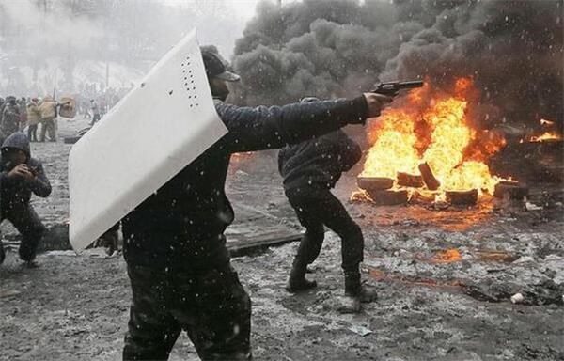• відразу ж ляжте і озирніться, не піднімаючись у повний зріст
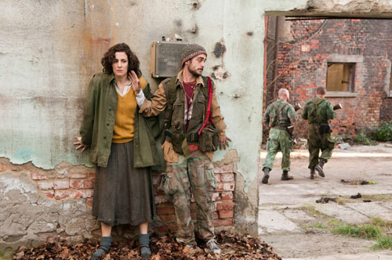• при першій можливості сховайтеся в під'їзді житлового будинку, іншій будівлі або споруді і дочекайтеся закінчення перестрілки

• укриттям можуть служити виступи будівель, пам'ятники, бетонні стовпи, бордюри, канави

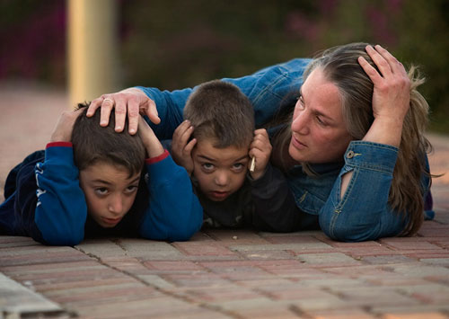
• вжийте заходів з порятунку дітей, при необхідності прикрийте їх собою
• якщо стрільба застала Вас вдома сховайтеся у ванній кімнаті і ляжте на підлогу, оскільки перебування у кімнаті небезпечне через можливі рикошети

• повідомте про подію працівників правоохоронних органів (102)

